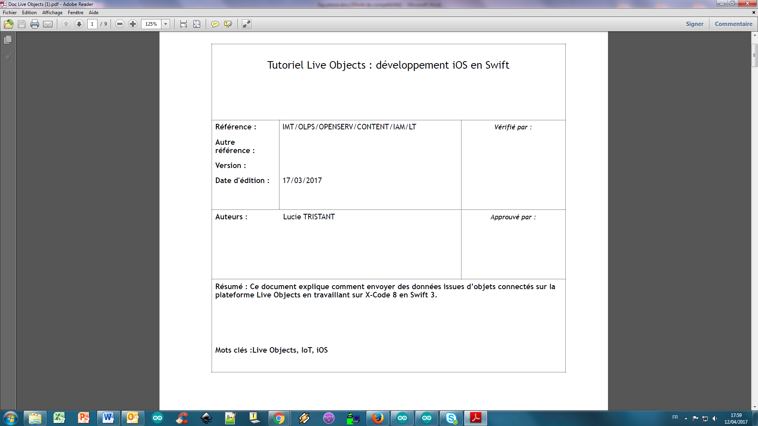

: Live Objects, Iot, NodeMcu, ESP8266

Erwann Caroff

Présentation du NodeMcu Devkit et tutoriel d’utilisation

Tutoriel de prise en main du kit de développement « NodeMcu » (ESP8266)

Résumé :

Le présent document contient des informations qui sont la propriété de la R&D d’Orange. L’acceptation de ce document par

son destinataire implique, de la part de ce dernier, la reconnaissance du caractère confidentiel de son contenu et

l’engagement de n’en faire aucune reproduction, aucune transmission à des tiers, aucune divulgation et aucune utilisation

commerciale sans l’accord préalable écrit de la R&D d’Orange.

a Copyright Orange 2017

Tutoriel de prise en main du kit de développement « NodeMcu » (ESP8266)

1. **Présentation générale**

**1) L’ESP8266**

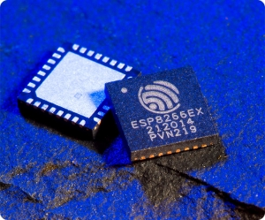L’*ESP8266,* base de du kit *NodeMcu,* est un microcontrôleur programmable conçu par Espressif, constructeur chinois. Il est doté d’un périphérique WIFI communiquant sur la bande ISM 2.4Ghz (802.11 b/g/n). C’est un module très compact (5mm x 5mm) qui se soude en surface (type CMS). Néanmoins, la version basique (puce) est dépourvu de mémoire flash, antenne wifi…, ce qui la rend difficilement utilisable.

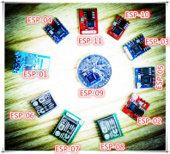

Pour faciliter son utilisation, des constructeurs élaborent à base de cette puce des versions plus « équipées » avec de la mémoire flash, une antenne WIFI …

Les modules les plus communs sont ceux d’AI-Thinker, sous la dénomination ESP-XX, avec XX allant à l’heure actuelle de 01 à 13.

Les différences entre ces modules portent principalement sur :

* La taille de la mémoire flash externe (de 512 ko à 4 Mo)
* Le nombre de broches accessibles
* Le type d’antenne WIFI
* La taille du module
* Les certifications FCC et / ou CE

Des versions plus équipées de l’*ESP8266* sont disponible. On trouve dans les modèles les plus connue *l’huzzah ESP8266* d’Adafruit, ou la *NodeMcu* (v0.9, v1.0, v2.0 et v3.0).D’autres versions existent mais elles ne garantissent pas une grande fiabilité et pérennité.

**2) Le kit de développement *NodeMCU***

**2.1) Présentation générale**

Le kit *NodeMcu* est une carte de développement composée du microcontrôleur ESP12 ou ESP12E (famille des microcontrôleurs ESP8266) selon la version du *NodeMcu*. La différence entre les deux versions est que la version ESP12E possède quelques entrées/sorties (GPIOs) supplémentaires qui réellement ne servent pas. Donc on peut ainsi dire qu’il n’y a pas de différences entre les deux modèles.

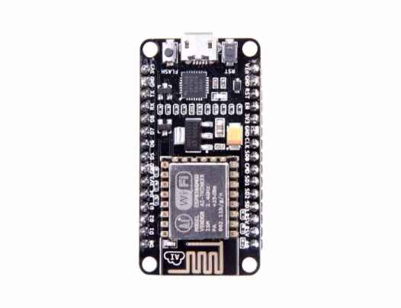La spécificité de ce kit de développement est l’ajout des composants annexes au microcontrôleur :

* Régulateur de tension : Possibilitée d’alimenter la carte de 3.3V à 12 V
* Convertisseur USB (Pc) -> UART (Esp8266)
* Bouton « reset » (reboot de la carte)
* Bouton « flash » (programmation de la carte)
* Différents LEDs de visualisation
* Connectiques de types « pins »

Grâce aux différents composants de cette carte, il est possible de programmer et de brancher simplement le microcontrôleur. On peut ainsi l’implantée directement dans les projets. Grâce au régulateur de tension, il est possible d’alimenter des composants annexes (capteurs, actionneurs...).

On retrouve d’autres cartes basées sur le microcontrôleur ESP12/ESP12E, cependant, les cartes sont moins bien équipées et les GPIOs sont moins bien exploitées. Exemple : D1 mini (même prix que le *NodeMcu* sur Aliexpress)

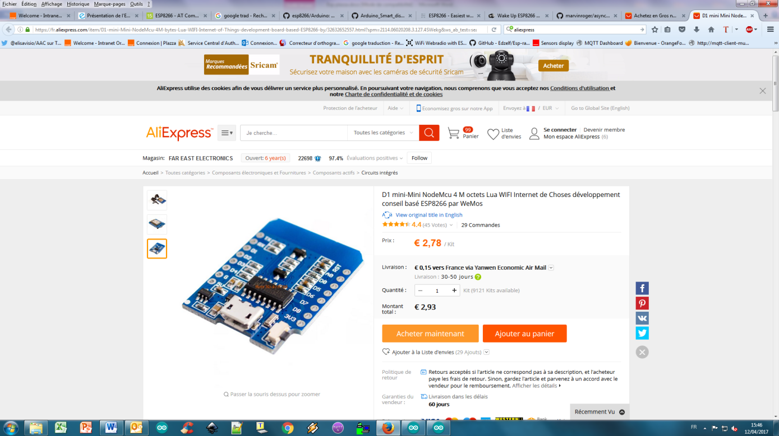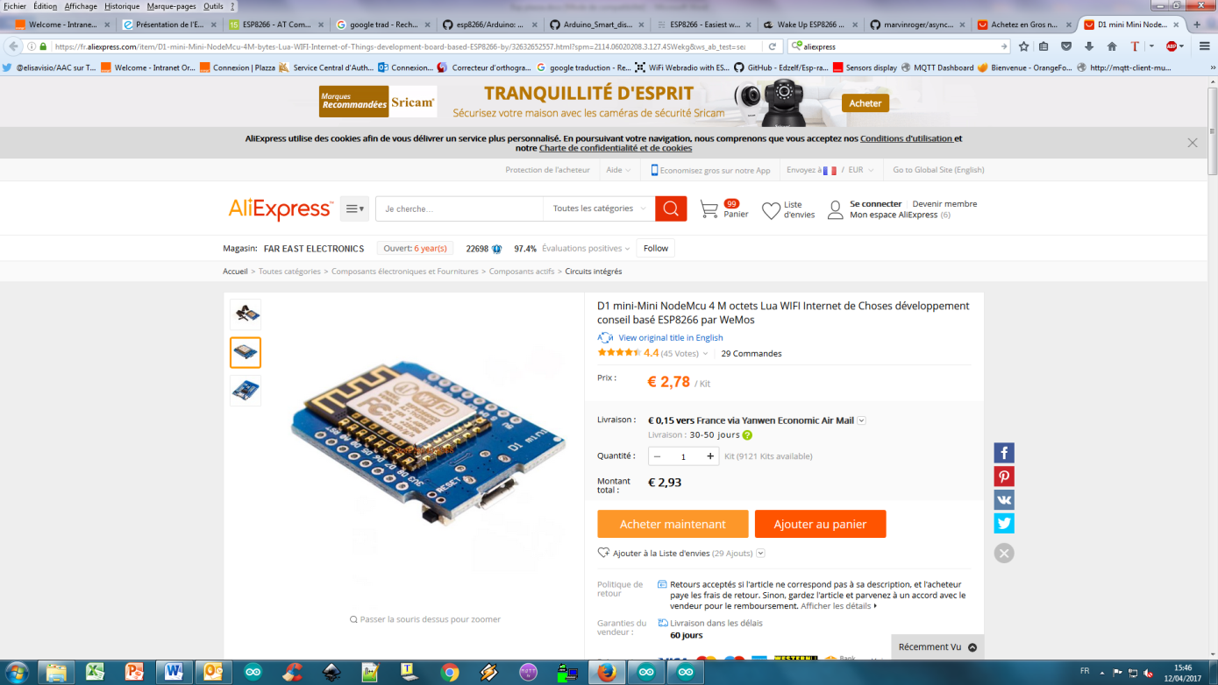

Du fait des grandes performances du *NodeMcu*, ça programmation simple, son équipement complet (régulateur….) et de son coût très faible (2.79€ sur Aliexpress), il est sans doute le microcontrôleur WIFI le plus utilisé pour les projets « Open source ».

**2.2) Spécification**

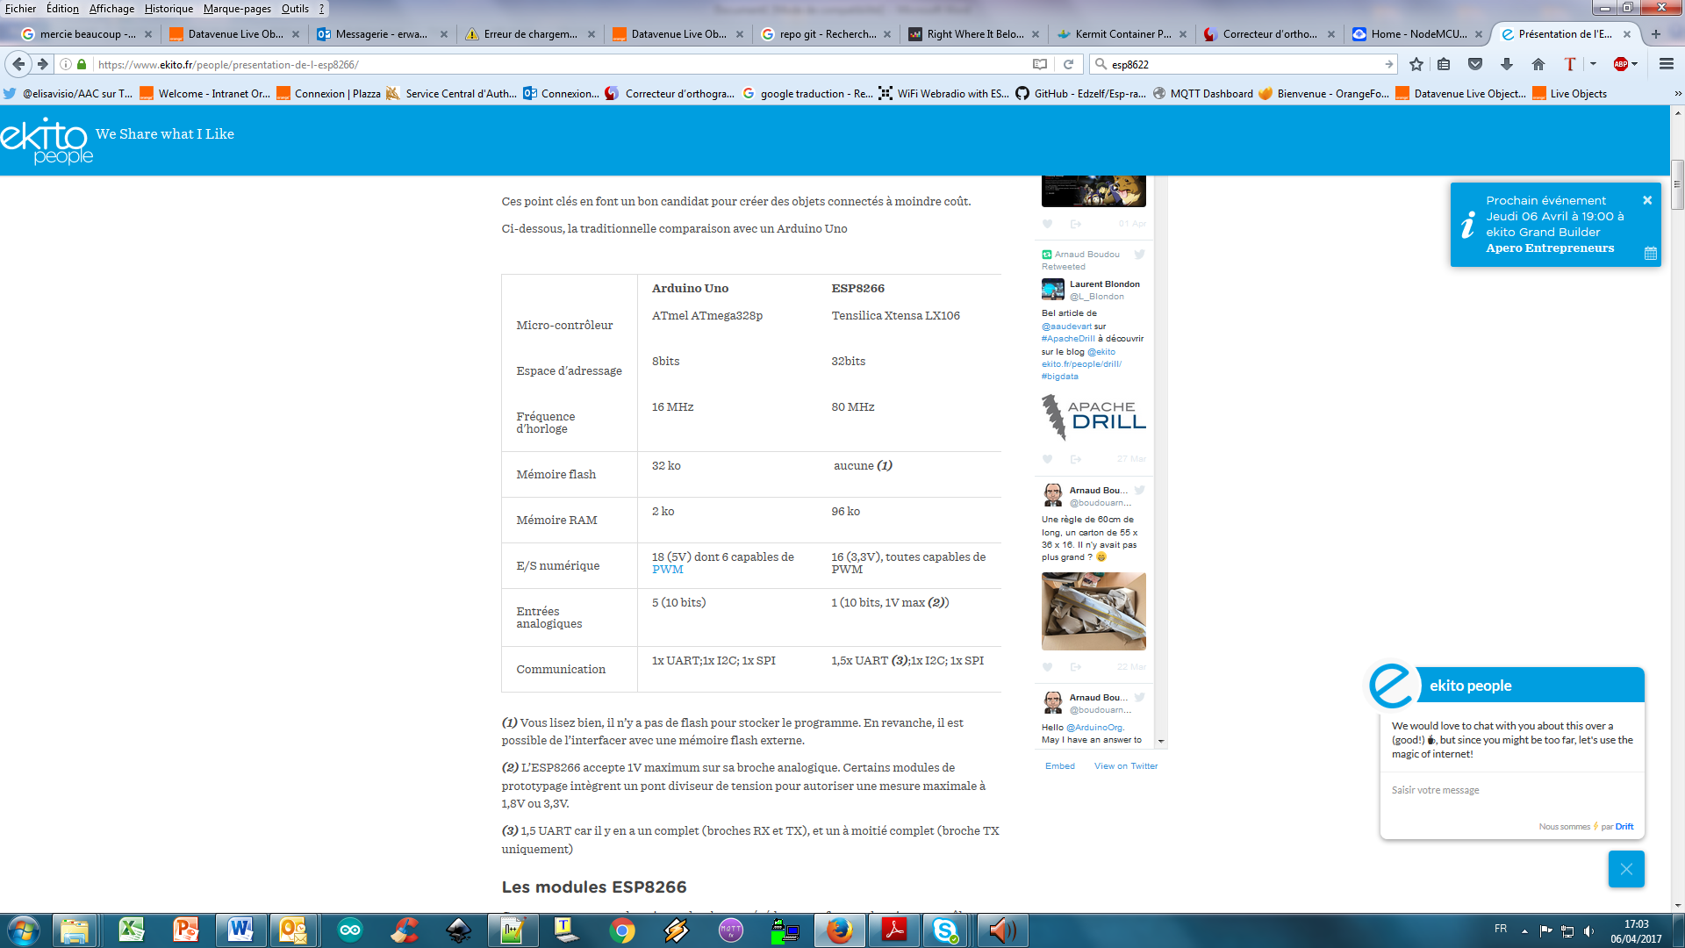Voici les spécifications du *NodeMcu* comparé à une Arduino *Uno*.

4Mb

13

PWM



128 kB

Mémoire Ram



On remarque bien qu’en générale les spécifications de l’ESP12/ESP12E sont meilleures que celle de l’Arduino Uno.

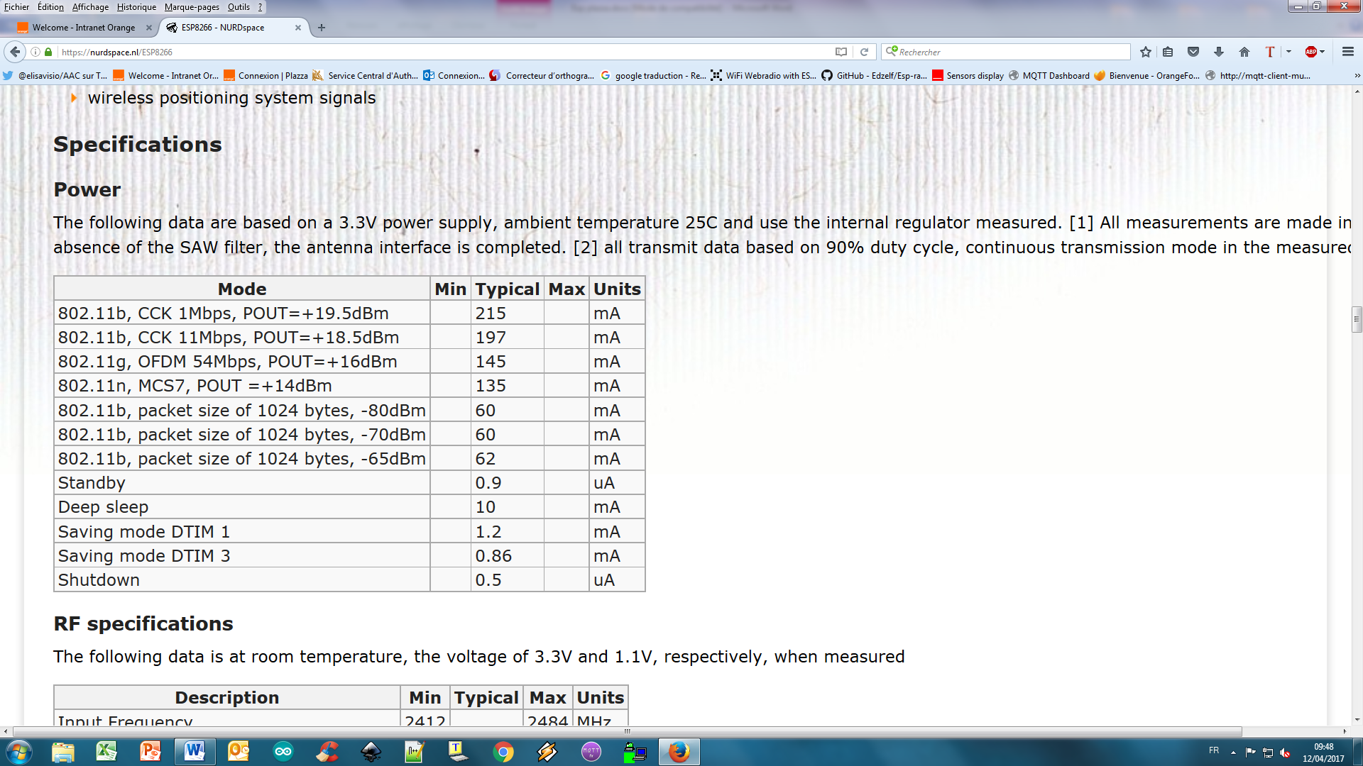 L’ESP12 / ESP12E a besoin de bonnes performances pour gérer les protocoles WIFI et web. Le Module a donc une consommation électrique assez élevée quand il réalise de l’émission/réception http. Voici le tableau des consommations électriques :

Pour pallier aux consommations électriques élevées, le module peut être soumis à différents modes de fonctionnement (standby, deep sleep…). Ceci permet de diminuer la consommation moyenne du module et donc de pouvoir l’incorporer dans des systèmes embarqués (notamment sur batterie).

**Nota :**

Plus on soumet le microcontrôleur à un mode de basse consommation (standby, deep sleep…), plus on augmente son temps de réveille ce qui peut poser un problème de réactivité (exemple : réactivité d’une télécommande WIFI).Ce temps de réveille excessif est dû à la reconnexion de l’ESP12/ESP12E au routeur WIFI et aux protocoles http/https assez lourds.

L’ordre d’idée du réveille (deep sleep 🡪 Marche normal) est d’au minimum deux secondes pour démarrer avec une bonne connectivité WIFI. Evidemment, le temps de réveille peut être allongé sans limite selon la connectivité. **2.3) Présentation hardware**

Il existe plusieurs versions du *NodeMcu* qui sont quasiment similaires. Les différences sont dans les dimensions de la carte, les branchements (connectiques et schéma) et les fabricants. Les cartes suivantes sont des modèles officiels et fiables contrairement aux copies de ces modèles qui rencontrent le plus souvent des défaillances:

* **V0.9** :

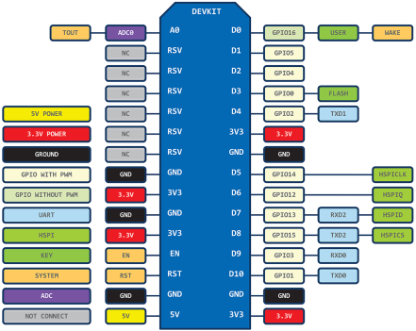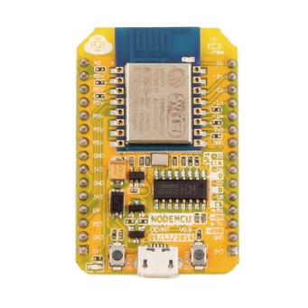Premier versions du *NodeMcu* qui n’est plus commercialisé. Le fabricant est Amica.

Dimensions : 47mm x 31mm

* **V1.0 et V2.0** :

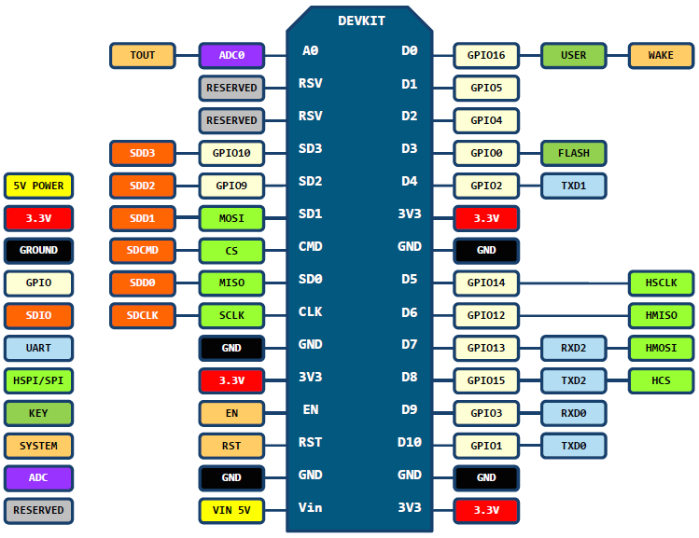Les versions 1.0 et 2.0 sont similaire à l’exception des composants utilisés. La version 1.0 utilise l’ESP12 et la versionV2.0 l’ESP12E. Le convertisseur série / USB à également changé de format. Mais aucunes déférences importantes. On retrouve encore quelques modèles à vendre sur internet. Les fabricants son Amica et DoIt.

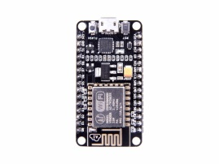

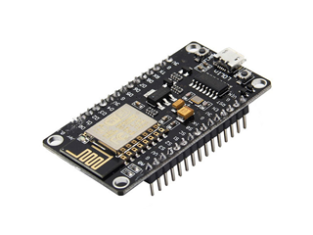

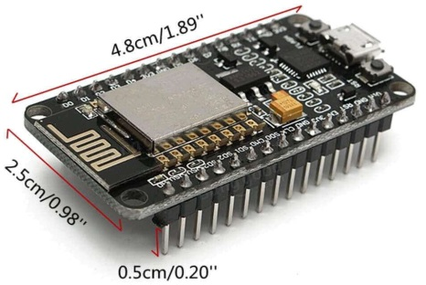

V1.0 V2.0

Dimensions :

* **V3.0 :**

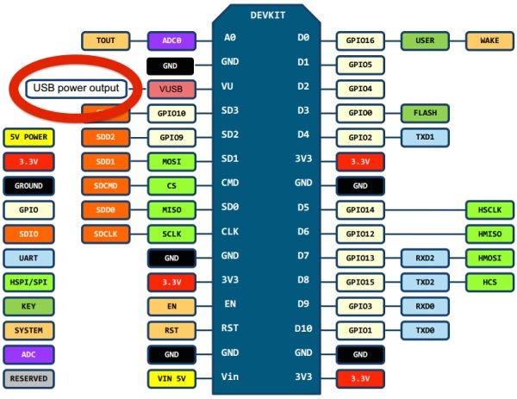Cette version est très différentes des versions précédentes. Tout d’abord les dimensions de la carte sont plus larges, les connectiques sont différents (espacement entre les deux rangées de « pins »*) et le fabricant exclusif est désormais LoLin.

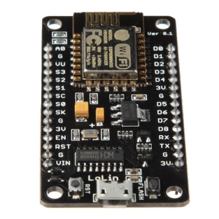

*Espacement entre rangée de « pins »

Dimensions: 58mm x 31mm

1. **Programmation**

Il existe différentes manières de programmer le kit *NodeMcu*, mais les trois principales sont :

* **Les commandes « AT »**
* **Le langage de script LUA**
* **Le langage C (Arduino IDE)**

Il existe bien sûr d’autres manières de programmer le *NodeMcu* comme le langage Python, java…, cela dépend des contraintes techniques et des préférences de programmation du développeur.

Dans ce document sera décrit plus en détail la programmation sur Arduino IDE.

**1) Les commandes « AT »**

Par défaut, le kit *NodeMcu* est configuré pour communiquer en langage spécifique au modem. Il est donc possible de communiquer directement à l’aide de commande AT.

L’exemple suivant permet de se connecter à un réseau WIFI nommé « mywifi » avec le mot de passe « crackme ».

// Bascule l'ESP8266 en mode station (par opposition au mode point d'accès)

AT+CWMODE=1

// Rejoint le réseau « mywifi » avec le mot de passe « crackme »

AT+CWJAP=mywifi,crackme

Voici un lien qui donne plus d’informations sur le langage AT :

https://room-15.github.io/blog/2015/03/26/esp8266-at-command-reference/

**2) Le langage de script LUA**

Le langage proposé par défaut pour la carte *NodeMcu* est le langage script « *LUA* ». Il faut installer le firmware du *NodeMcu* sur la mémoire flash du module, ce qui offre une console série permettant de le programmer en langage de script « *LUA* ».

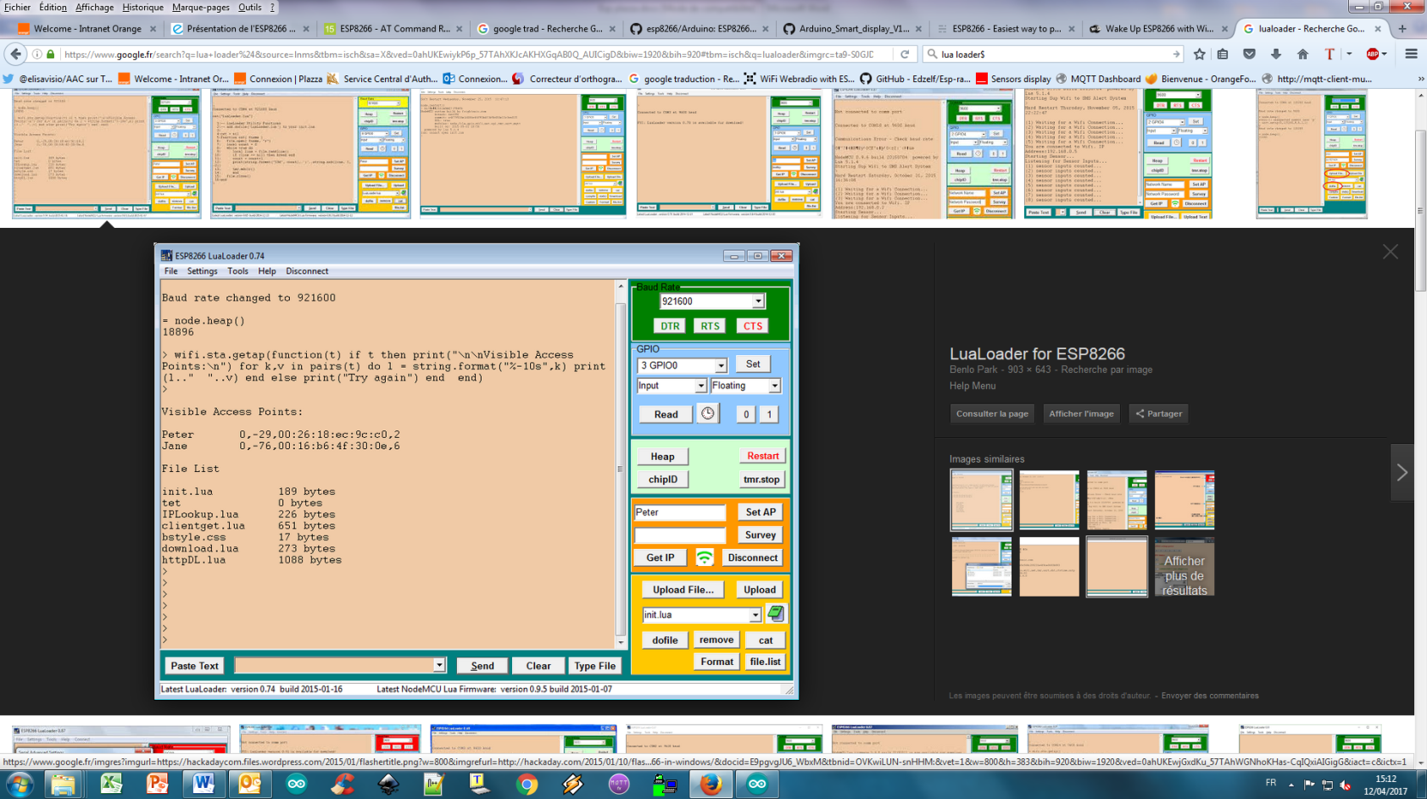Pour que le code soit exécuté automatiquement lors de l’allumage du module, il suffit de l’ajouter à un fichier nommé « init.lua » et de transférer ce dernier sur le module avec un programme du type *Lua loader*(le plus connue).

L’exemple suivant permet de se connecter à un réseau WIFI nommé « mywifi » avec le mot de passe « crackme ».

-- Bascule l'ESP8266 en mode station (par opposition au mode point d'accès)

wifi.setmode(wifi.STATION)

-- Configure la connexion au WIFI « mywifi » avec le mot de passe « crackme »

wifi.sta.config("mywifi","crackme")

-- Se connecte au WIFI

wifi.sta.connect()

Voici un lien qui décrit dans le détail cette méthode de programmation : https://benlo.com/esp8266/esp8266QuickStart.html

**3) Le langage C (Arduino IDE**)

La méthode la plus simple et la plus utilisée est surement la programmation par Arduino IDE. Du fait de sa « grande popularité », on trouve beaucoup d’exemples de code, de tutoriels, de forums… sur internet.

La compilation du code « C » crée un firmware qui sera installé sur la mémoire flash externe du module.

**3.1) Installation des librairies**

Avant de pouvoir utiliser l’Arduino IDE pour Le *NodeMcu*, il faut télécharger les bonnes librairies, voici quelques exemples de librairies de bases :

* ESP8266WiFi :<https://github.com/ekstrand/ESP8266wifi> : Librairie de base permettant de gérer les protocoles WIFIs.
* AsyncMqttClient: <https://github.com/marvinroger/async-mqtt-client> : Permet d’utiliser le protocole MQTT (communication des objets connectés)

Il existe deux méthodes d’installation de librairies :

* Installer via Arduino IDE
* Installer manuellement

Il arrive souvent que la librairie souhaitée ne soit pas disponible dans la bibliothèque de l’IDE. Dans ce cas-là il faut installer la librairie manuellement.

Arduino IDE étant « Open source », la communauté met peu à peu à disposition des libraires pour faciliter la programmation des microcontrôleurs. Vous pouvez si vous le souhaitez réaliser une librairie et la mettre en ligne.

**Méthode 1 : Installer via Arduino IDE**

**1er étape : Configurez l’IDE**

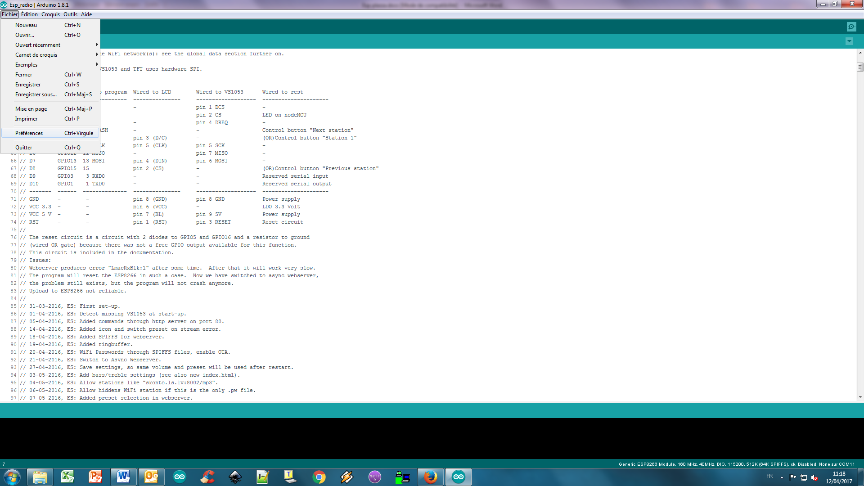Il faut commencer par configurer le lien de téléchargement des librairies dans les paramètres de l’IDE.

* Allez sur l’onglet *fichier/préférences :*

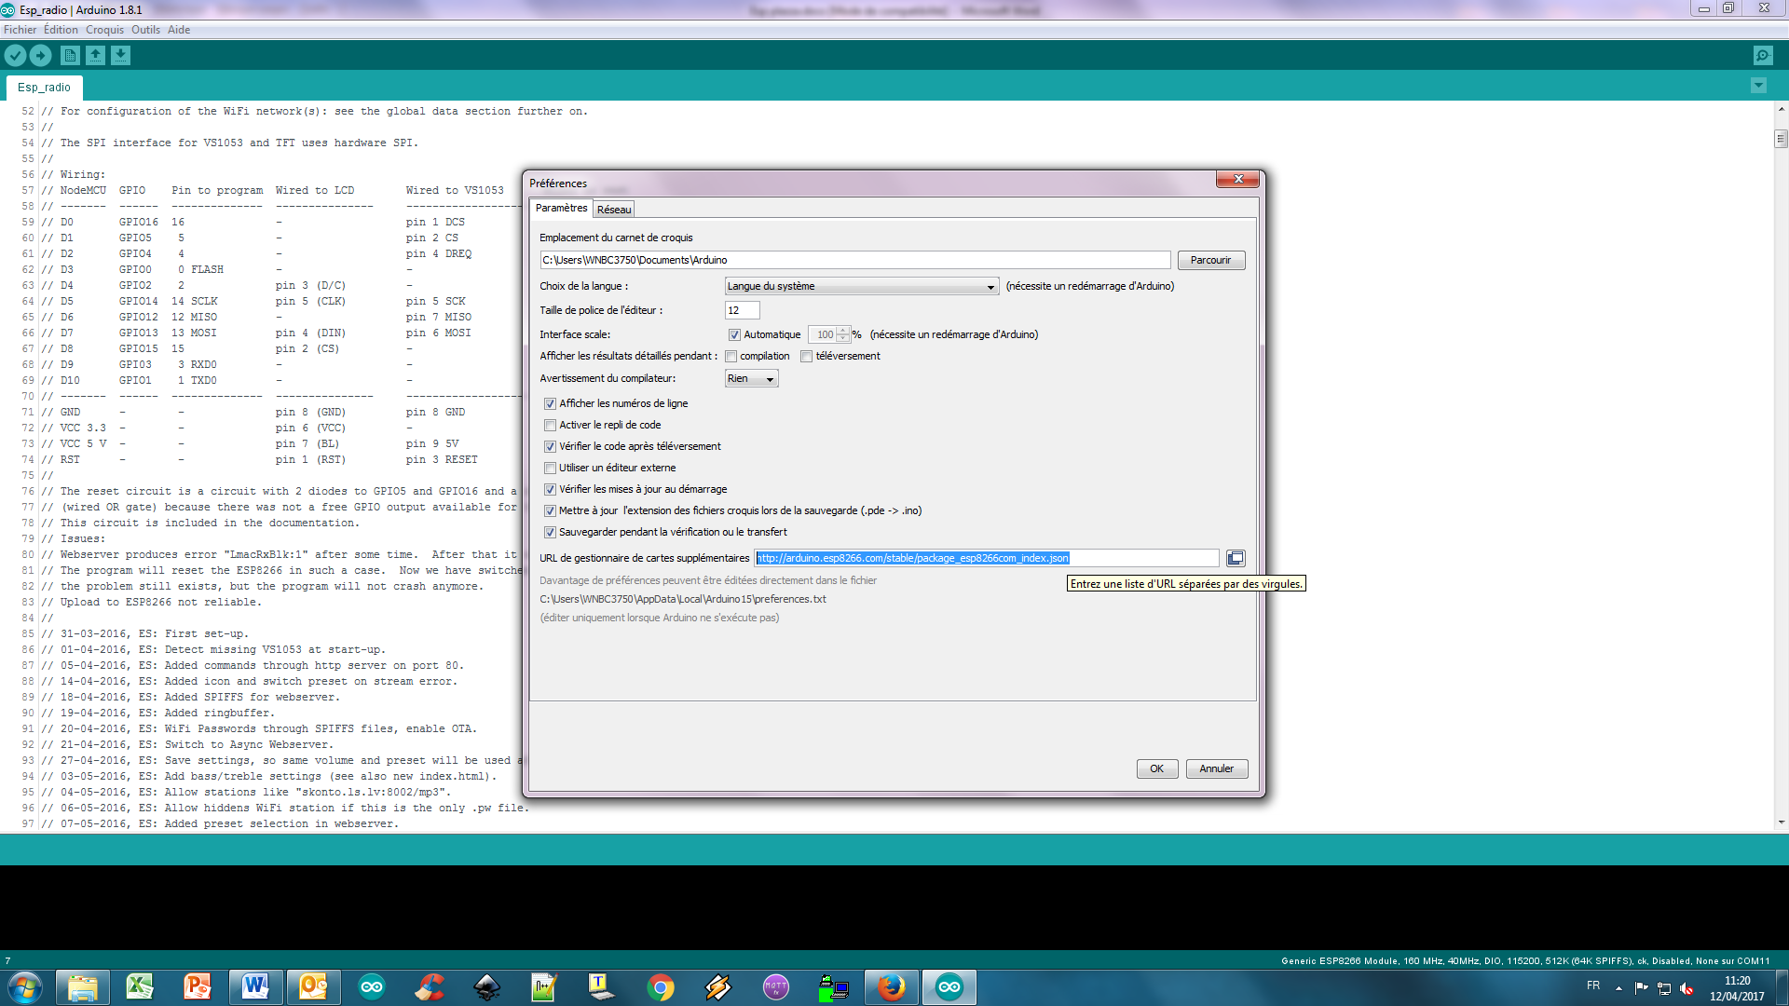Une fenêtre s’ouvre:

* Configurez l’url du package *ESP8266* :

Il faut entrer l’url suivante dans le champ « *url de gestionnaire de cartes supplémentaires* » puis cliquez sur «*ok* » :<http://arduino.esp8266.com/stable/package_esp8266com_index.json>

**2èmeétape : Téléchargez les librairies**

* 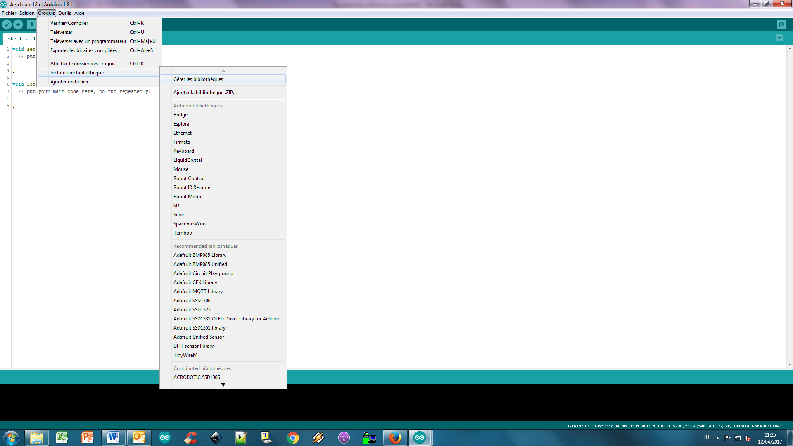Cliquez sur l’onglet *croquis/inclure une bibliothèque/Gérer les bibliothèques :*

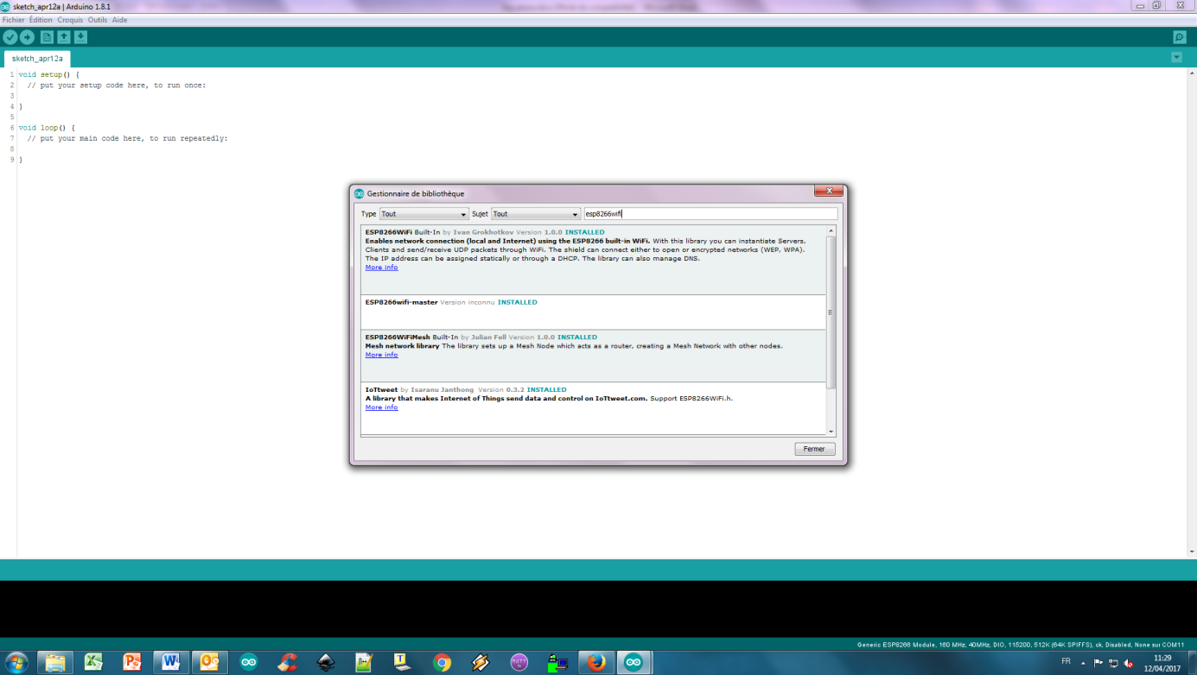Une fenêtre s’ouvre:

* Tapez dans la barre de recherche la librairie que vous souhaitez puis téléchargez celle-ci. La librairie s’installe automatiquement.

**Méthode 2 : Installer manuellement**

**1er étape : Cherchez la librairie sur internet**

* Tous d’abord tapez sur le moteur de recherche le nom de la librairie souhaitée.

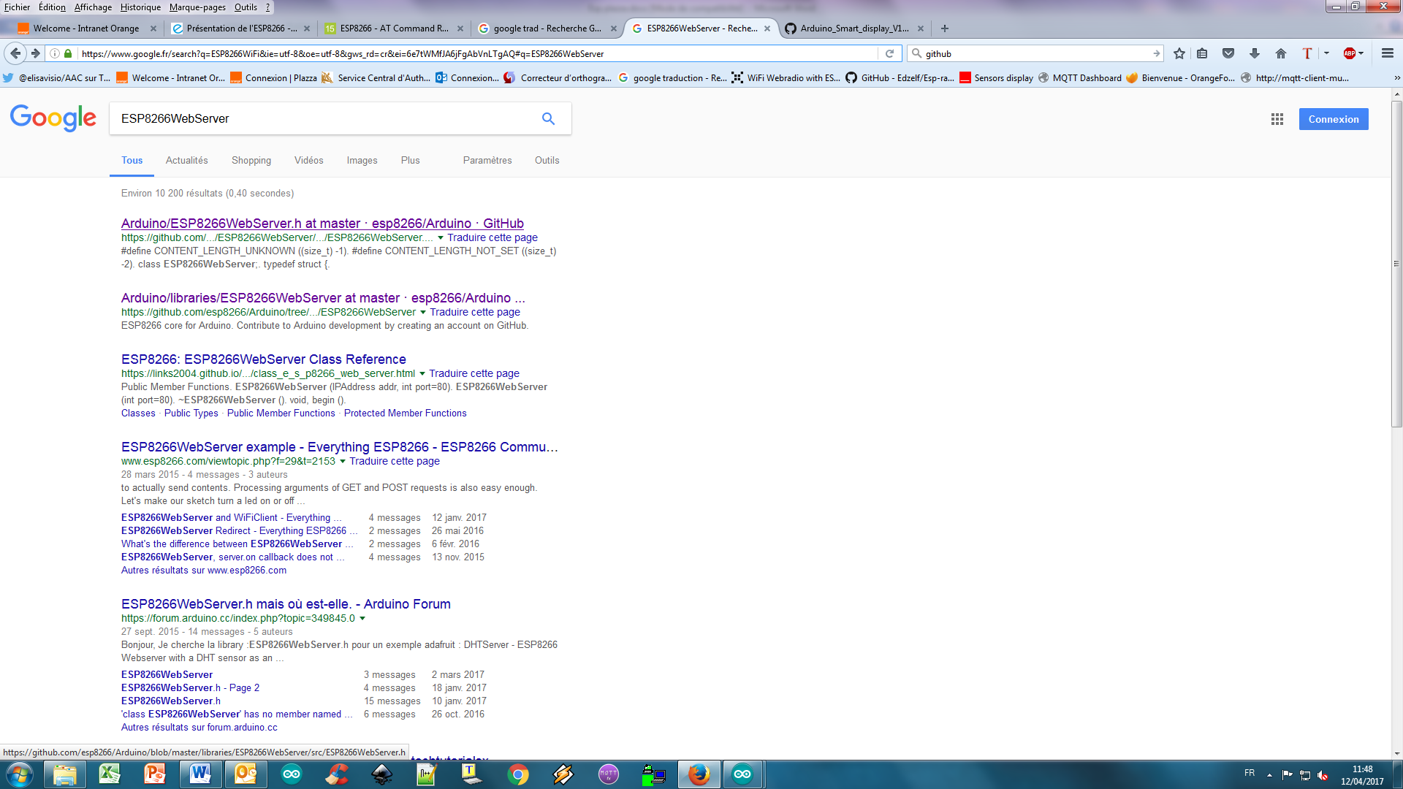

Le site qui est le plus souvent utilisé pour héberger les librairies est « *Github* ».

**2ème étape : téléchargez la librairie**

* 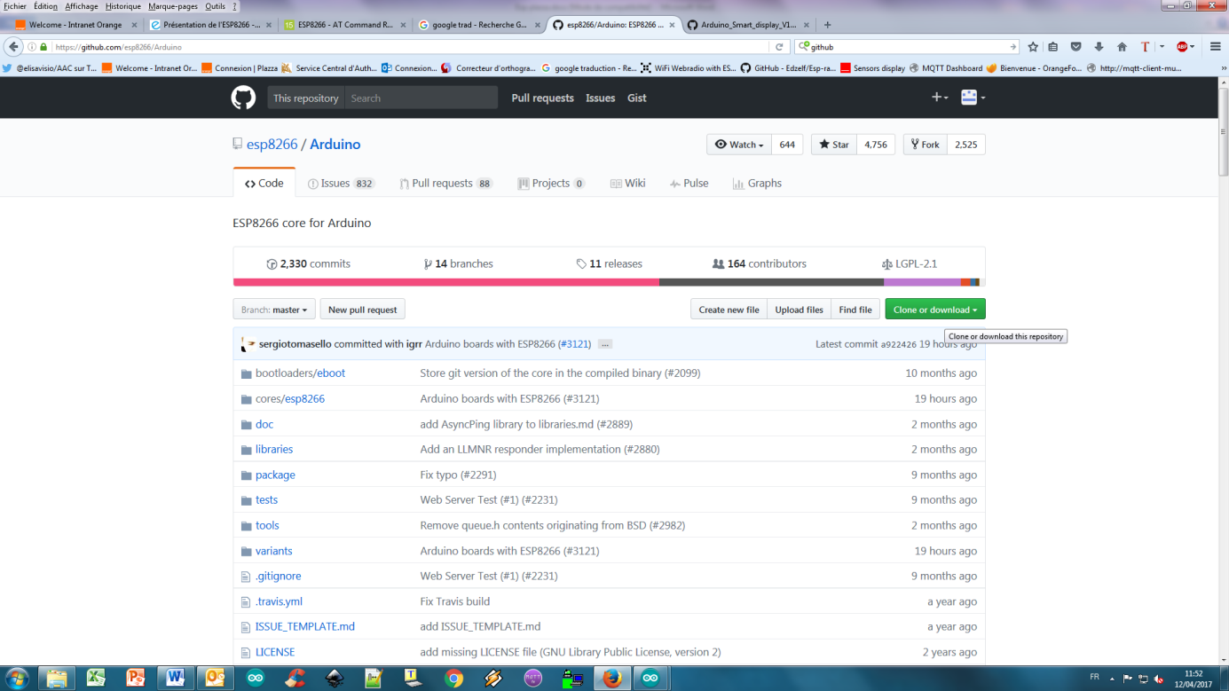Cliquez sur le site désiré puis téléchargez la librairie *(clone or download)*:

**3ème étape : Installez la librairie**

* 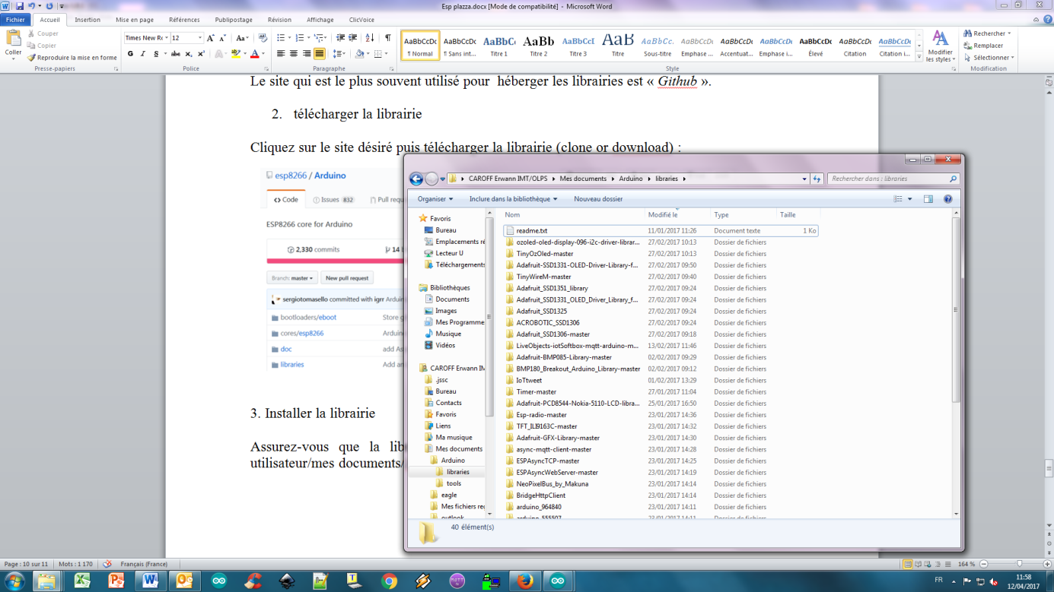Assurez-vous que la librairie soit décompressée puis déplacez celle-ci dans le répertoire : *utilisateur/mes documents/Arduino/librairie :*

La librairie s’installe automatiquement une fois déposée dans le répertoire.

**3.2 Utilisation des librairies**

Pour commencer à manier les librairies, il est mis à disposition des exemples de code dans l’IDE.

* Cliquez sur *fichier/exemple/librairie/exemple de code* pour ouvrir une nouvelle fenêtre qui contiendra le code exemple :

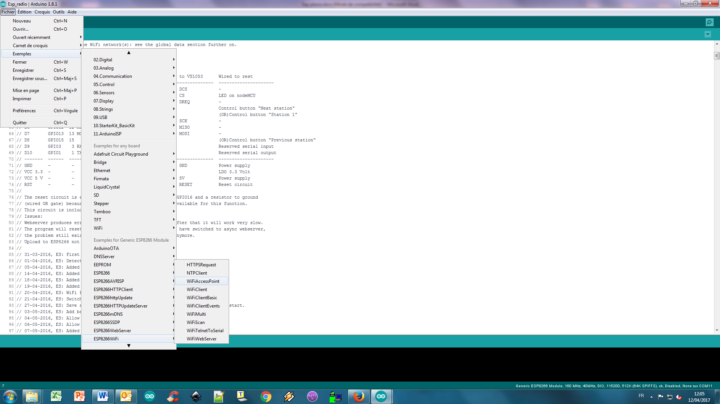

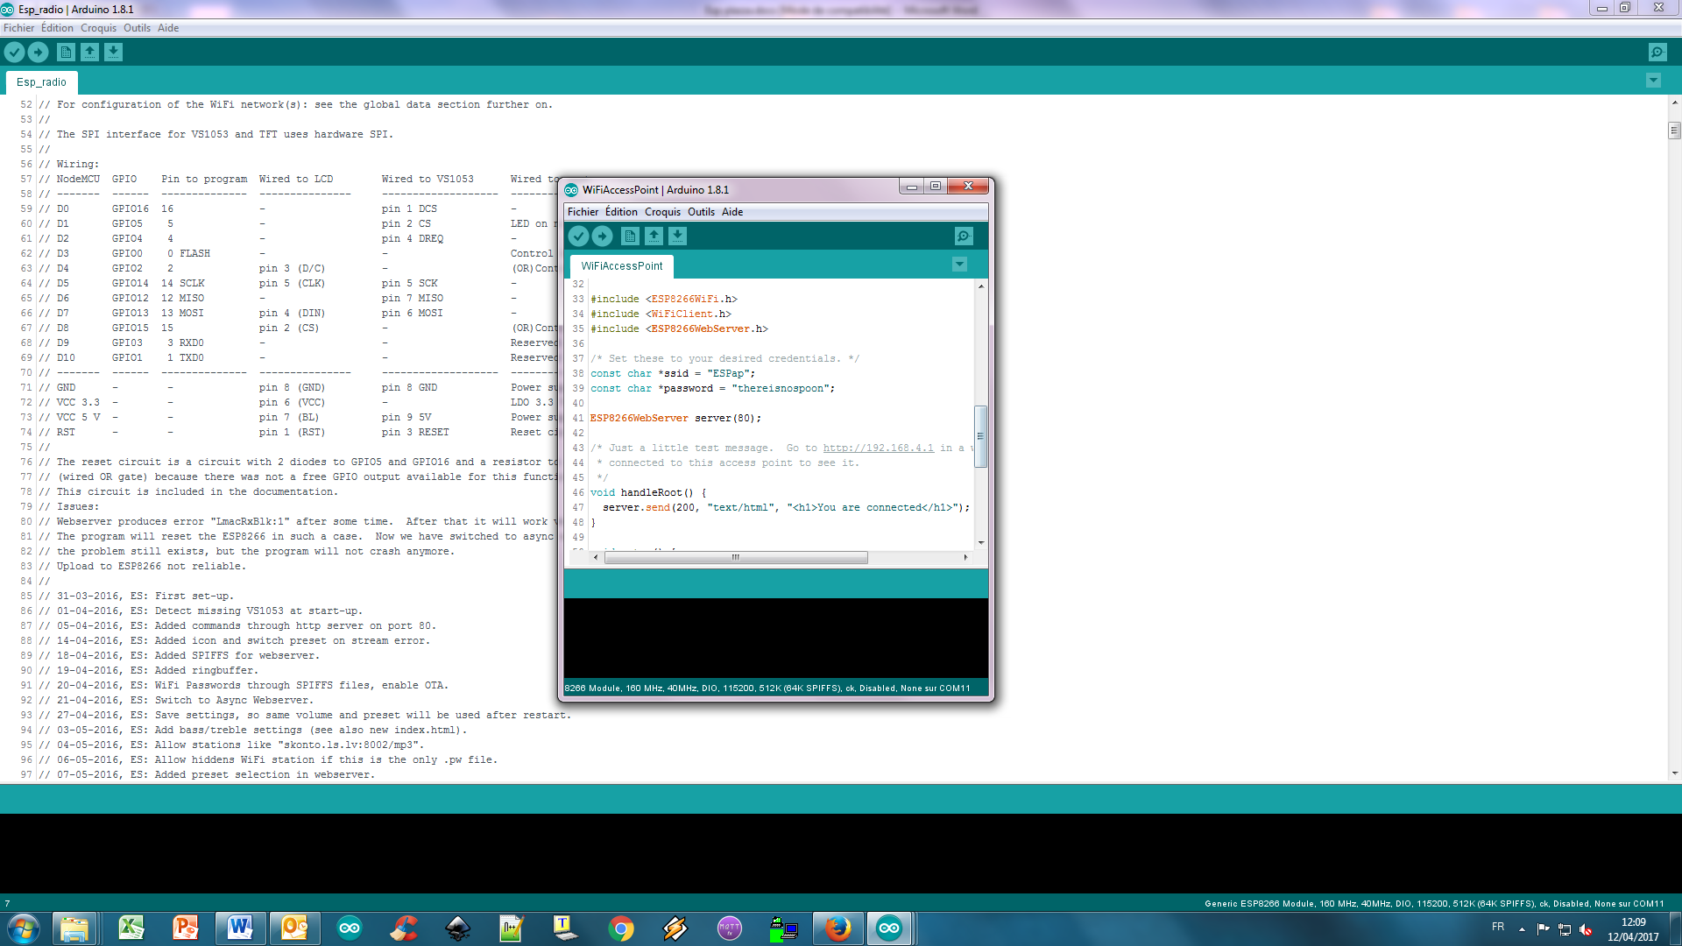

**Nota :**

Il faut bien s’assurer que quand vous réalisez un code de ne pas oublier d’inclure la bibliothèque :

Exemple : #include <ESP8266WiFi.h>

Il faut s’assurer qu’il n’y est pas deux fois la même librairie dans le répertoire *librairie*, ce qui provoque des conflits lors de la compilation.

* 1. **Installation des drivers**

Tous d’abord, il faut s’assurer que le driver série soit bien installer (PC->*NodeMcu*). Normalement, le driver s’installe sur le PC de façon automatique mais dans certains cas, le driver ne s’installe pas.

**1er étape : Installez le driver série/usb :**

* Téléchargez et installer le driver (ch340) : <http://sparks.gogo.co.nz/ch340.html>

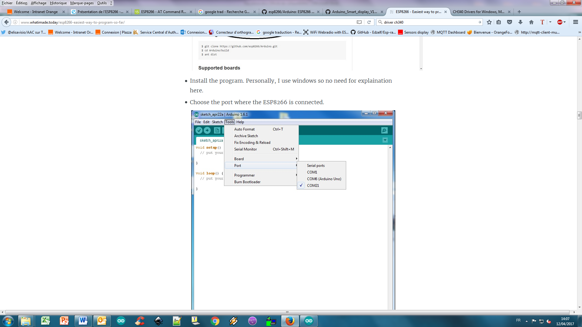Pour s’assurer que le driver est fonctionnel, branchez le *NodeMcu* sur le PC avec un câble USB et regardez si dans *outils/port,* un port autre que COM1 s’est ajouté :

**2ème étape : Installez le driver de la carte *NodeMcu :***

* 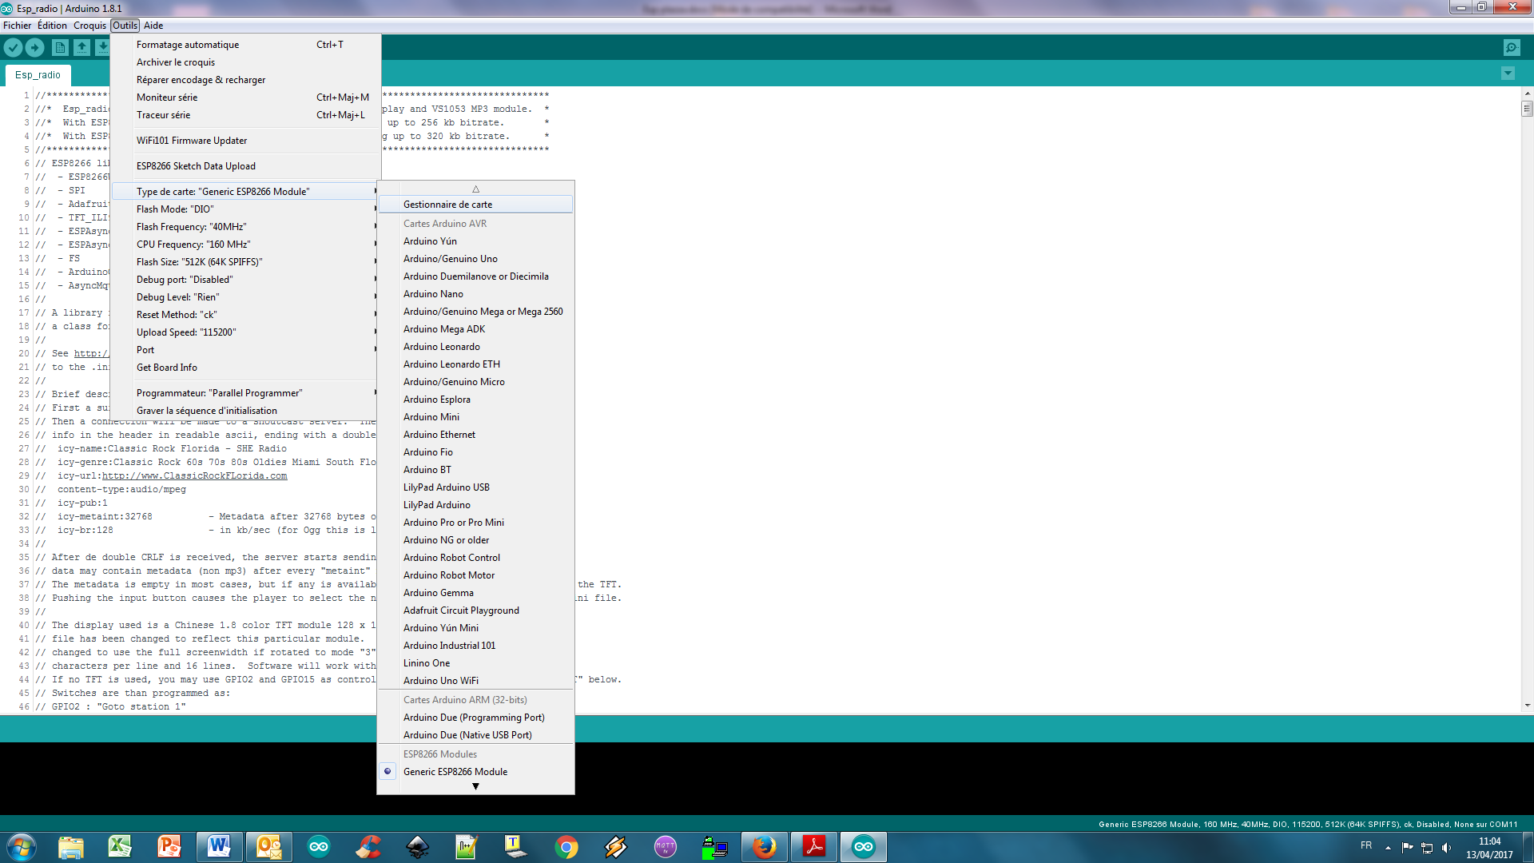Cliquez sur *outils/type de carte:/ gestionnaire de carte*

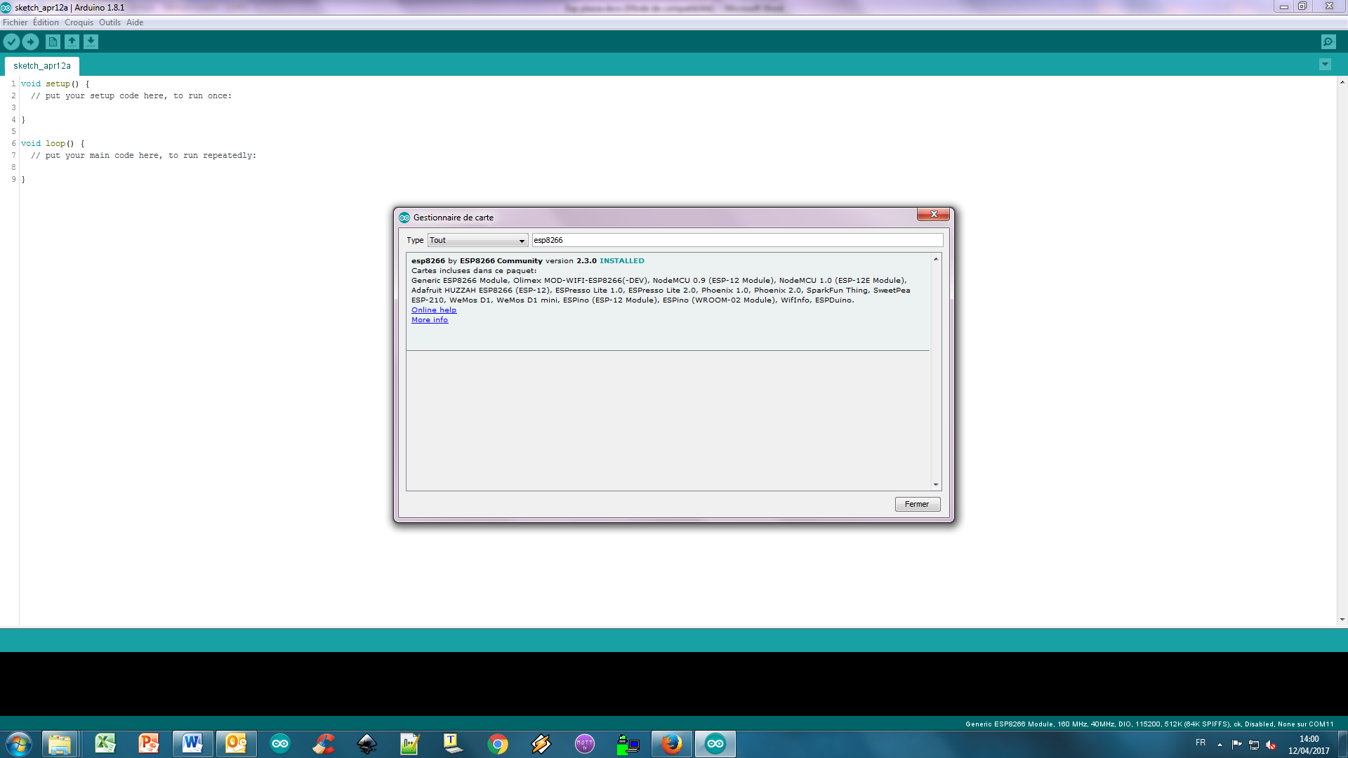Une fenêtre s’ouvre :

* Tapez ESP8266 puis téléchargez le driver.

Quand le driver est installé, il faut le configurer.

* 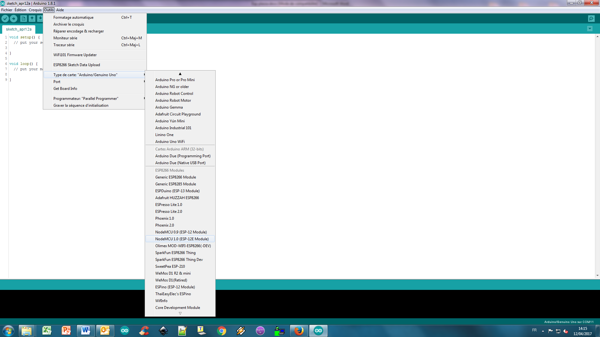Cliquez sur l’onglet *outils/type de carte/NodeMcu1.0 (dans mon cas)*

**3ème étape: configurez les paramètres de la carte *NodeMcu :***

* 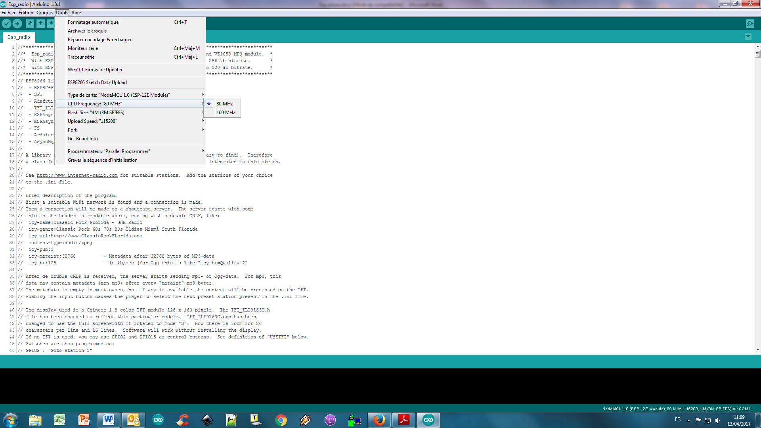Configurez en cliquant sur l’onglet *outils,* la fréquence du CPU, la taille de la mémoire flash, la vitesse de téléversement et le port de la carte selon le matériel que vous avez :

**Nota :**

Fréquence du CPU : dépend si vous avez augmenté la fréquence du CPU à 160Mhz (ligne de code à ajouter), la vitesse par défaut est à 80 Mhz.

Vitesse de téléversement : La vitesse par défaut est à 115200

La configuration de la carte est à réaliser à chaque changement de type de microcontrôleur (exemple : utilisation d’une Arduino *Uno* puis du *NodeMcu*)

**3.4 Téléversement par voie filaire du programme (câble USB)**

Pour pouvoir téléverser le programme, il faut que la carte soit en mode « programmation ». Pour cela, il faut réaliser une combinaison d’appuis sur les boutons du *NodeMcu*:

**1er étape : Reliez le *NodeMcu* sur l’ordinateur via un cordon USB.**

**2ème étape : Restez appuyer sur le bouton «  *flash* ».**

**3ème étape : Appuyez sur le bouto*n « reset » avec le bouton « flash » enfoncé.***

***4ème étape : Relâchez le bouton « reset*».**

***5ème étape : Relâchez le bouton « flash ».***

**6ème étape : Lancez le téléversement du code.**

**Nota :**

Dans certains cas, il n’est pas indispensable de réaliser les manipulations précédentes. Un simple appui sur téléversement suffit à charger le programme dans la carte. Cela dépend du matériel et des drivers utilisés.

**3.5 Téléversement du programme par WIFI**

La méthode de téléversement via WIFI s’appelle **OTA (Over the Air**). Il faut respecter les contraintes suivantes pour que cette méthode fonctionne :

* Un ordinateur qui possède une connexion WIFI
* Un routeur WIFI
* Une bonne connectivité entre les différents périphériques

Il faut savoir que comparer à la liaison filaire, cette méthode ne peut pas monitorer le port série.

**1ère étape : Téléchargez et installez la librairie OTA Arduino sur l’IDE via le gestionnaire de librairie où internet :** <https://github.com/esp8266/Arduino/tree/master/libraries/ArduinoOTA>

**2éme étape : inclure les lignes de code OTA dans votre code**

Inspirez-vous de l’exemple que propose l’IDE (*fichier/exemple/ArduinoOTA/basicOTA)*.

**3eme étape : Téléverser une première fois votre code avec une liaison filaire (USB)**

Il faut s’assurer que le *NodeMcu* à réussi se connecter au routeur et que vous êtes bien connecté au ***même*** routeur.

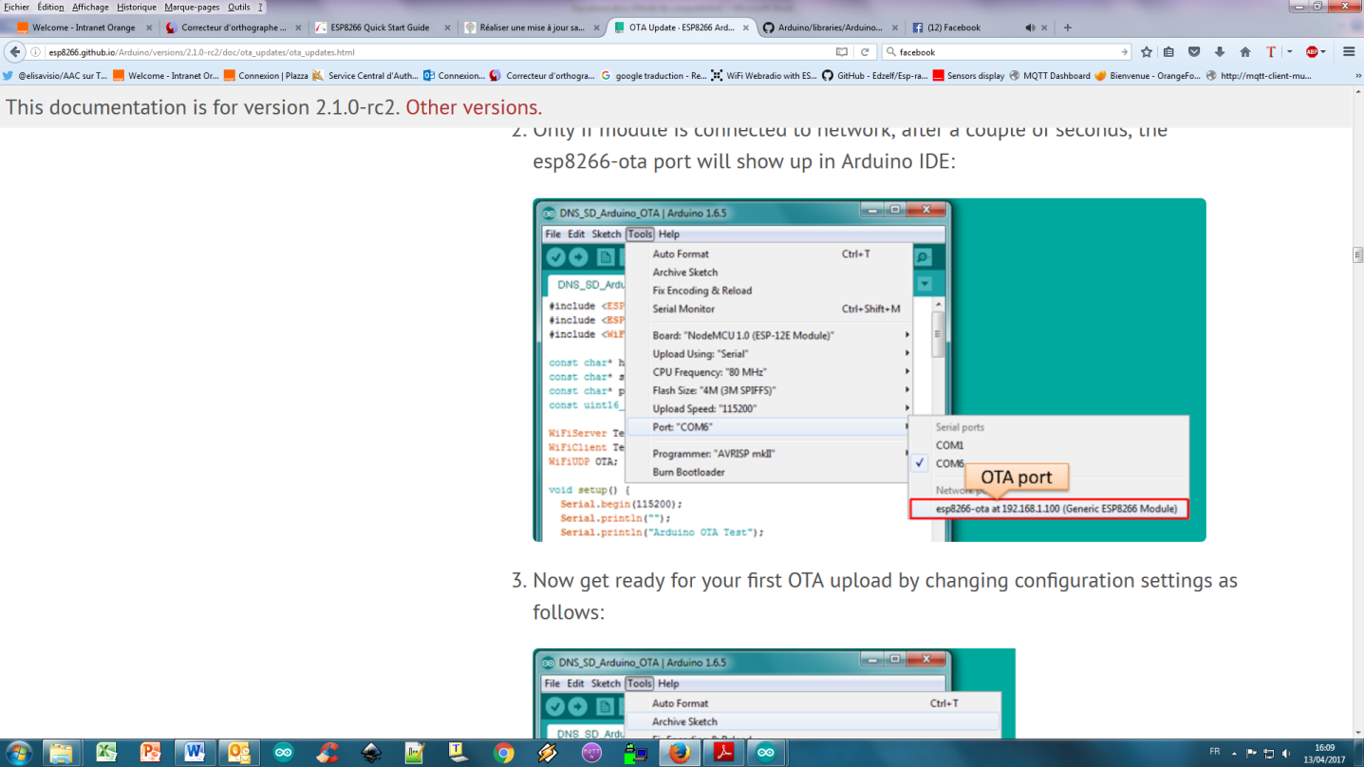Si les contraintes précédentes sont respectées, normalement, il sera visible un nouveau port dans *outils/port/port réseau* :

**4ème étape : Cliquez sur le nouveau port pour le sélectionner**

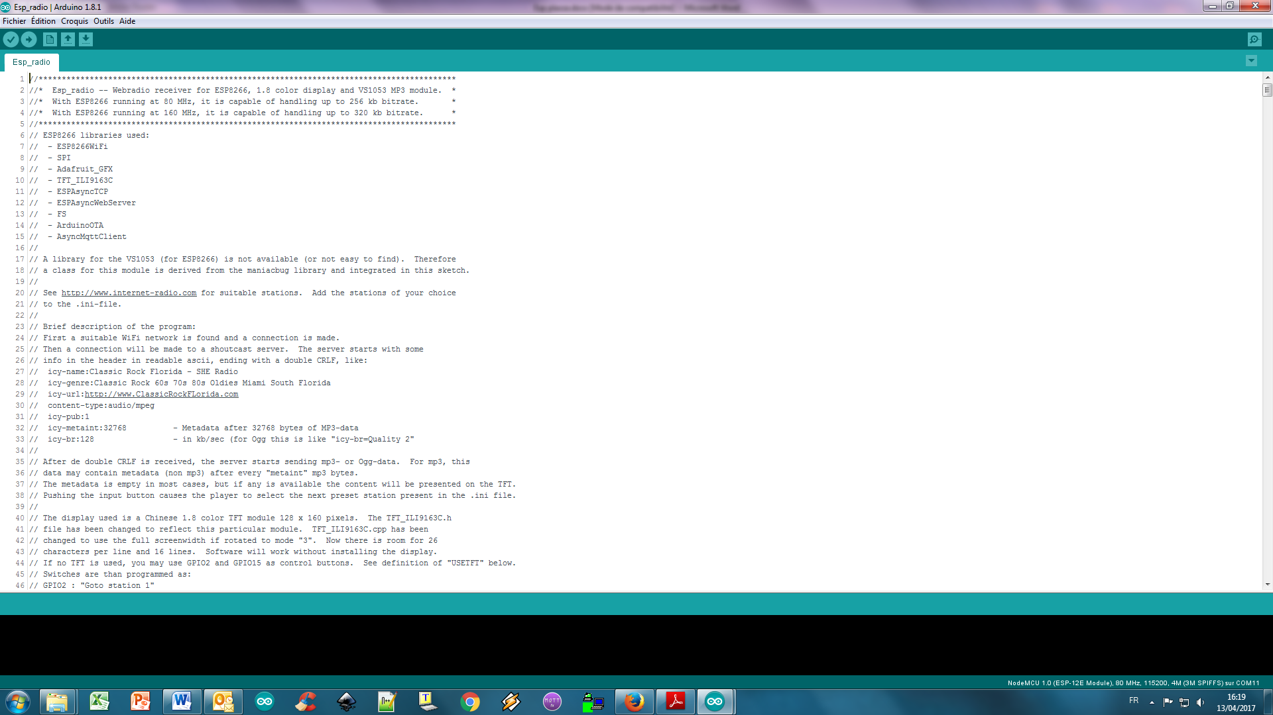

**5ème étape : Cliquez sur téléverser :**

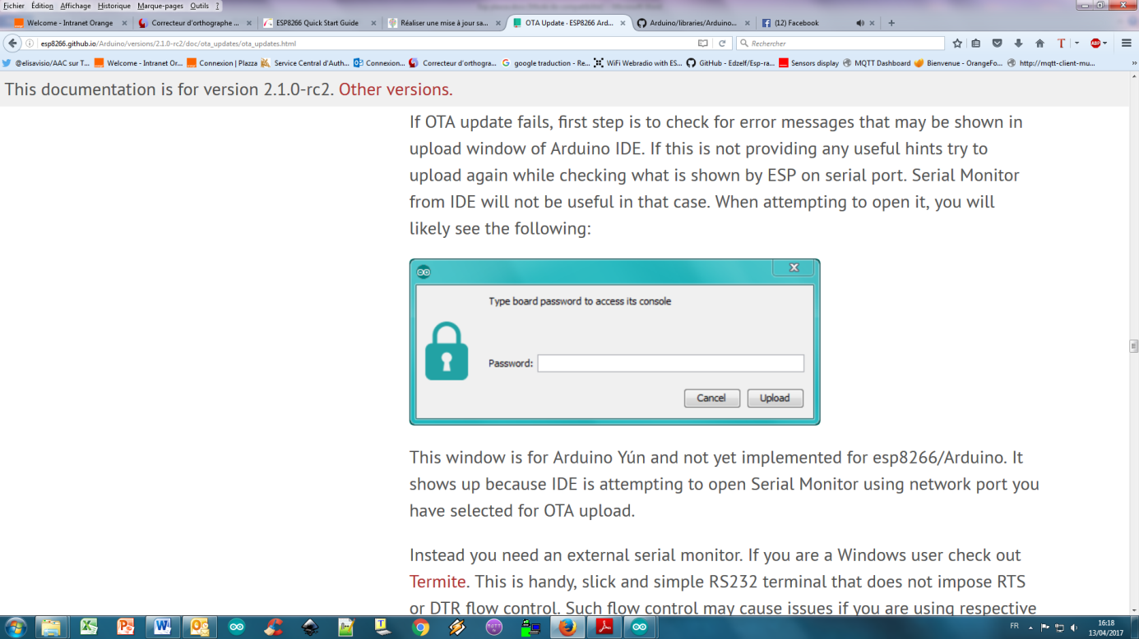**6ème étape : Si vous avez configuré un mot de passe, entrez votre mot de passe puis cliquez sur « Téléverser» :**

Le programme va se téléverser après authentification.